III Всероссийский педагогический конкурс «Мой лучший сценарий»

Сценарий внеклассного мероприятия
для учащихся начальной школы
«Экология Ямала»

Трохина Юлия Владимировна,
учитель начальных классов,
Муниципальное бюджетное
общеобразовательное учреждение
«Средняя общеобразовательная школа № 2»
п.г.т. Уренгой, Пуровского р-на

п.г.т. Уренгой, 2018

Сценарий внеклассного мероприятия по эколого-краеведческому образованию и воспитанию подрастающего поколения.
Мероприятие проводится в рамках недели окружающего мира и географии
Ведущие: девочка Хомани и ее друг белый медвежонок Умка.
«Экология Ямала»
Цель: формирование ответственного отношения к природе родного края.
Задачи:
1.Образовательные:
- продолжать знакомить детей с экологическими проблемами родного края;
- познакомить с обычаями народов севера, связанными с бережным отношением к природе;
- закрепить знания о природных богатствах, растительном и животном мире родного края.
2. Развивающие:
- продолжать развивать мышление детей, способность аргументировать свои высказывания:
- развивать творческое воображение и стремление изучать свой родной поселок, район, округ;
- закрепить умение участвовать в совместной игре, вести короткие диалоги в ситуациях творческого и трудового общения.
3. Воспитательные:
- воспитывать чувство гордости за свой северный край, интерес и любовь к малой Родине;
- воспитывать уважение к культуре малочисленных народов севера.
Ход мероприятия
Хомани:
- Здравствуйте ребята, давайте познакомимся! Меня зовут Хомани, и мое имя означает «хорошая девочка». А это мой друг - медвежонок Умка. Я надеюсь, что с вами мы тоже подружимся!
Умка:
- Здравствуйте, друзья! А вы знаете, где живут белые медведи? А где живете вы? Назовите округ, район, поселок, окружной и районный центры (Ямало-Ненецкий автономный округ, Пуровский район, поселок Уренгой, Тарко-Сале, Салехард)
Хомани:
- Умка, разве ты не знаешь? Мы живем в Ямало-Ненецком автономном округе! Это очень большая и очень богатая земля! Все ее богатства можно долго перечислять. Это и непередаваемая красота леса и тундры в любое время года. Это и разнообразный животный и растительный мир, подземные кладовые нефти и газа, а так же многочисленные реки, болота и озера.
Умка:
- Люди, которые здесь живут, пользуются этими богатствами и часто не задумываются о том, что могут нанести природе вред.
Ответьте, пожалуйста, ребята, вы пользуетесь богатствами нашей северной земли? Как? (Ходим в лес за грибами, на болота за ягодами, на речку купаться и ловить рыбу, просто выезжаем на природу отдохнуть). А правильно ли вы срезаете грибы? Не шумите ли во время сбора ягод? Не оставляете ли вы мусор после отдыха на природе? (повторение правил поведения в природе)
Хорошо, мы сейчас загадаем вам загадки, чтобы проверить, хорошо ли вы знаете грибы и ягоды нашего края (ведущие по очереди загадывают загадки): (см. Приложение 1.)
Коричневой шляпкой приветствую вас.
Я скромный грибок безо всяких прекрас.
Под белой березкой нашел я приют.
Скажите-ка, дети, меня как зовут? (Подберезовик)

Под осиной его дом, шляпа красная на нем.
Многим этот гриб знаком. Как его мы назовем? (Подосиновик)

Красная шляпка, на шляпке горошки,
Короткая юбка на беленькой ножке.
Красивый грибок, но тебя не обманет,
Кто знает о нем – его трогать не станет.
Всем людям известно уже с давних пор,
Что ядом наполнен гриб … (Мухомор)

Похожа на малину,
Живу в низине,
Люблю болото!
Коль сорвать охота -
Не ленись, наклонись,
Желтой ягодкой насладись.
Подумай немножко:
Как меня зовут?
(Морошка)

Свежа, красна, полезна, вкусна:
И морозить, и мочить, и варенье варить,
И в морс годится - не даст простудиться.
В лес иди-ка - там ягодка... (Брусника)

Ягодка нежная
Прячется в валежнике,
Сине-черная сладкая,
Смотрит украдкою.
Рви, да знай -
Руки не замарай!
(Черника)

Хомани:
- Правильно, молодцы. А еще, наверное, у многих из вас есть родители, которые любят заниматься охотой, родители-рыбаки. Тогда вы должны знать названия некоторых птиц зверей и рыб, которые представляют ценность, как для коренных народов, так и для людей, которые пришли на эту землю не так давно (дети перечисляют). (см. Приложение 2.)
Умка:
- Ребята вы уже назвали место, где живете. А знаете ли вы, благодаря какой реке наш район назван Пуровский? Какие еще реки нашего округа вы знаете? Сейчас я предлагаю вам разбиться на группы и собрать разрезанную карту ЯНАО, на которую нанесены основные реки. Победит та группа, которая быстрее всех соберет паззл и прочитает остальным названия рек (собирают паззлы). (см. Приложение 3.)
Группы отвечают на вопросы:
Куда впадает река Пур? Что можно сказать о заливах Карского моря - Обской губе и Тазовской губе? Найдите на карте Карское море. Можно ли утверждать, что загрязнение реки Пур повлияет на загрязнение воды Карского моря? Почему? (рассуждения детей)
Хомани:
- Знаете ли вы, что сейчас запрещена рыбалка на некоторые виды рыб и охота на некоторых животных нашего округа? Что существует и Красная книга Ямала? Как выдумаете, с чем это связано? Конечно, в первую очередь, с добывающей промышленностью. Назовите основные полезные ископаемые ЯНАО. (нефть, газ)
Умка:
- Но не только добыча нефти и газа вредит окружающей среде. Мусор из поселений часто вывозится на свалки и полигоны, он не перерабатывается, сточные воды сбрасываются в окружающую среду. Это не может не губить нашей природы. Человек должен научиться дружить с природой. Посмотрите, сколько всего дает нам наш северный край! Мы не имеем права его губить! Давайте послушаем рассказ Хомани о том, как ее народ научился жить в гармонии с природой.
Хомани:
- Коренные жители всегда старались бережно использовать все то, что они получали на своей земле. Хоть раньше они и не знали слова «экология», но знали, как нельзя поступать с природой. Вся жизнь ненцев и ханты подчинялась системе запретов (хивы), которые поддерживали гармонию, порядок и равновесие в мире природы и человека.
Рыболовство – одно из древнейших занятий народов севера. Стойбища тундровых ненцев всегда стоят на берегу реки. При необходимости ненцы применяли правила для сохранения потомства рыб. Например, в определенный период времени запрещалось ловить рыбу в некоторых протоках, плавать в этих местах на лодках и даже брать воду для питья!
Деревья у селькупов – это живые существа. Существует запрет на использование березы на дрова, вообще на дрова можно рубить только сухостой. Селькупы верят, что при нарушении запретов духи-охранники деревьев могут покарать за попытку срубить живое дерево без важной на то причины.
Запреты, которые действуют у лесных ненцев в процессе охоты, исходят из принципа «не навреди». Лесные ненцы добывают на охоте ровно столько, сколько им необходимо для существования. Да и вообще весь образ жизни коренных северных народов построен на вере в добрые силы природы: как я сегодня отношусь к ней и ее обитателям, так в будущем буду жить я, моя семья и мой народ.
Умка:
- Ну что, ребята, понравилась вам наша встреча? Давайте подведем итоги и составим памятку о том, что должен делать человек в наше время и в будущем, чтобы сохранить природные богатства, чтобы не навредить животным и растениям, которые нас окружают? (составление общей памятки на ватмане)
Ведущие:
- Молодцы! До скорой встречи!

Приложение 1.
Подберезовик
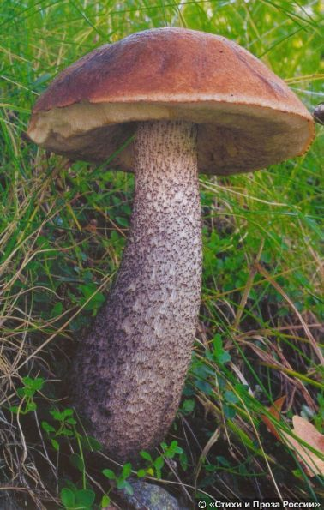

Подосиновик
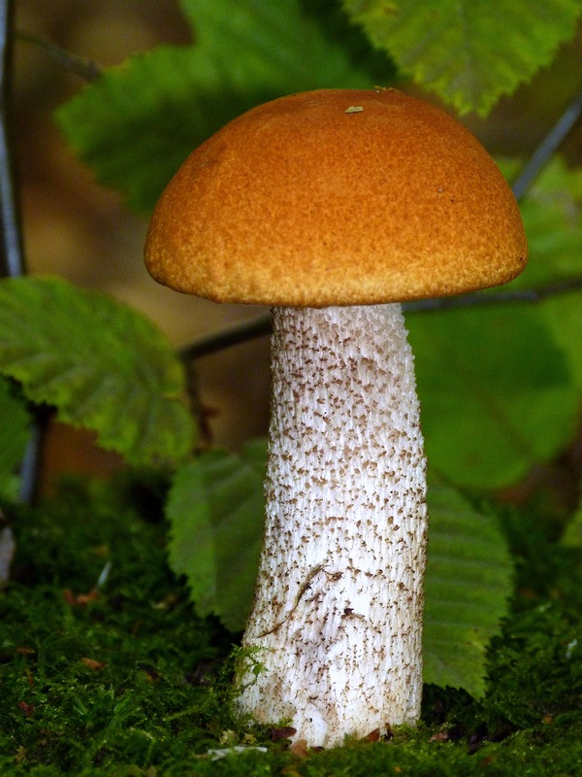

Мухомор
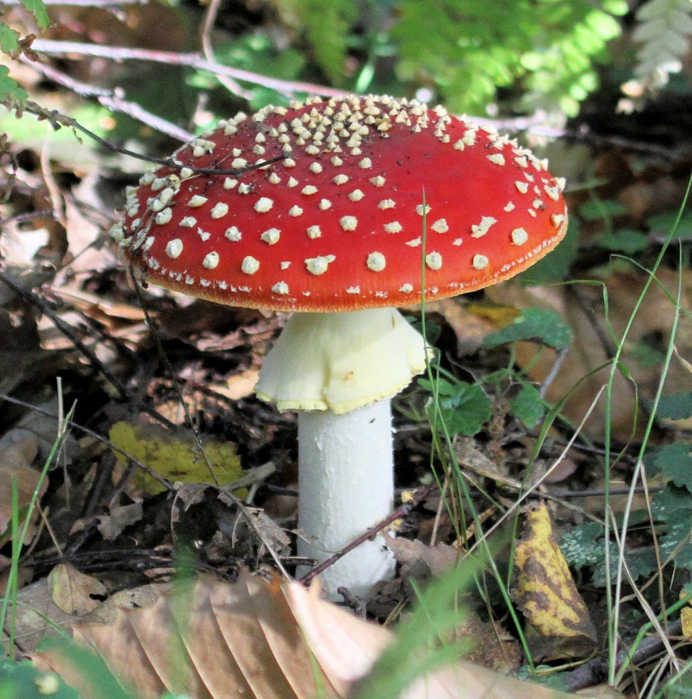
Морошка
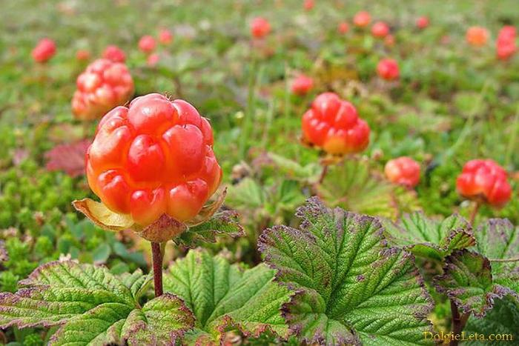

Брусника
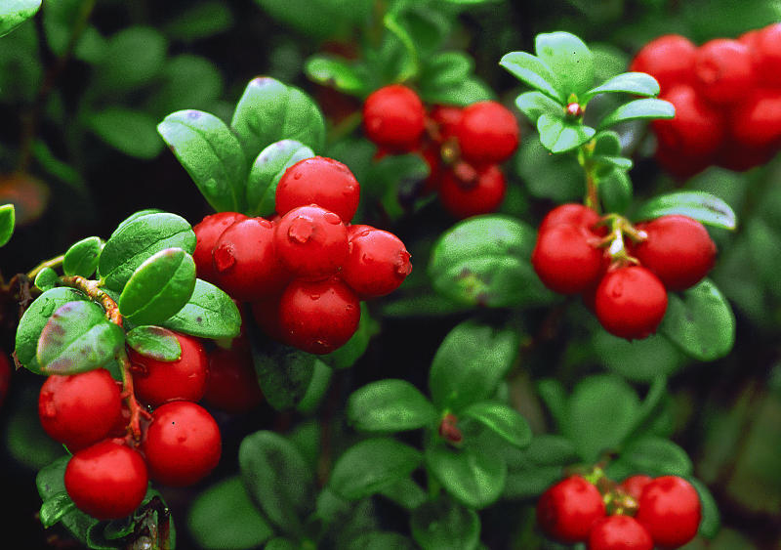

Черника
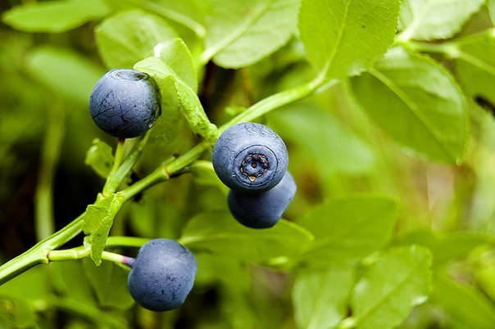

Приложение 2.
Муксун
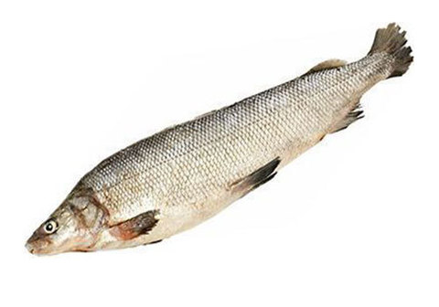
Нельма
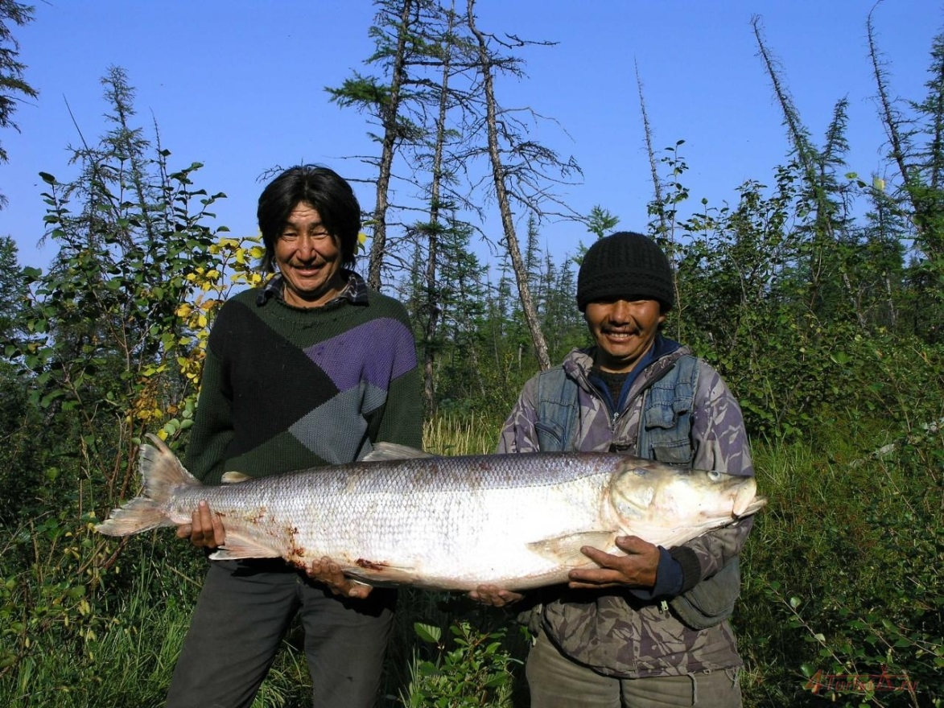

Куропатка
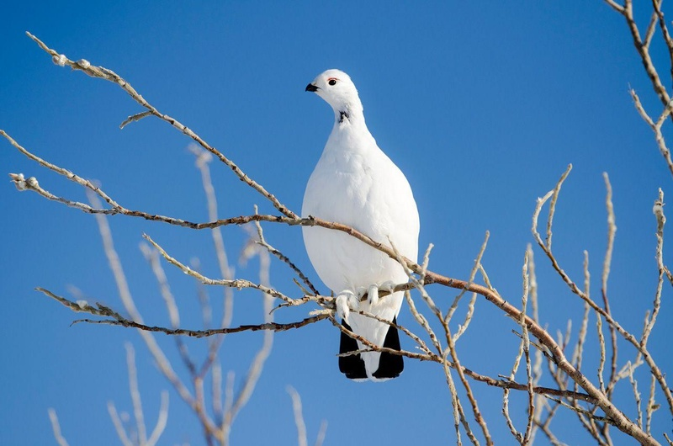

Песец
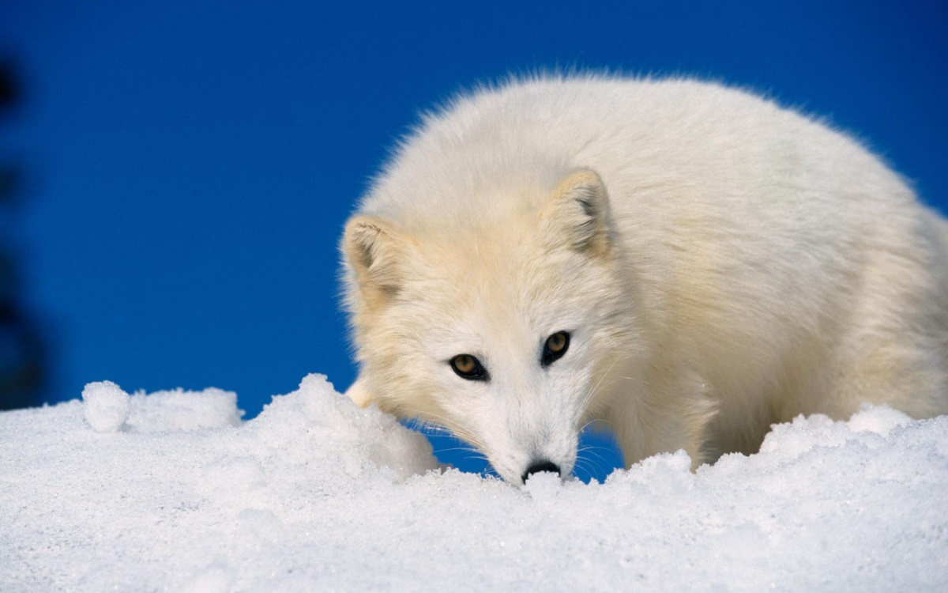

Глухарь
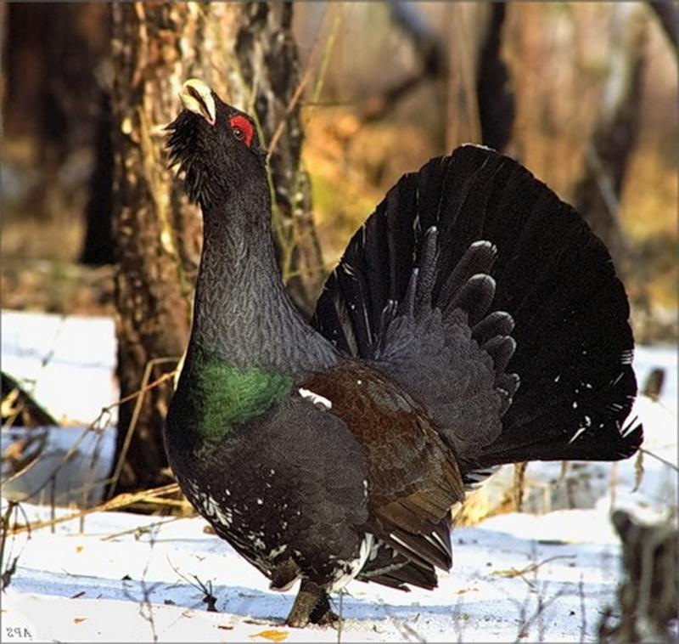

Приложение 3.
